Oracle Recovery Management
(基于catalog)

- 简介
RMAN（Recovery Management）是一款Oracle自带的备份恢复工具软件，是DBA的一个重要工具。专门用于数据库的备份、恢复、修复操作，同时自动管理备份。

- 特点
  - 功能类似于物理备份，但是比物理备份更加强大
  - 可以压缩空块、检测坏块，并且在数据块的水平上做增量备份。
  - 可以把备份输出打包为备份集（backupset），也可以根据需求切割备份集。
  - 备份与恢复的过程可以自动管理，也可以使用脚本。

- 环境

操作系统：windows 7 专业版 64位

数据库版本： oracle 11g R2 64位

- 配置
  - 创建用户
  - 创建rman表空间并指定大小
create tablespace rman_tbs datafile 'D:\app\Administrator\oradata\hehe\rman_tbs.dbf' size 2G;
  - 创建rman用户，指定表空间
create user rman identified by rman default tablespace rman_tbs;
  - 为rman用户授权
create user rman identified by rman default tablespace rman_tbs;

  - 创建并注册恢复目录
rman target rman/rman@hehe catalog rman/rman@hehe
create catalog tablespace rman_tbs;
register database; (unregister database 注销)
不注册恢复目录，create script时会出现rman-20001错误 未注册恢复目录
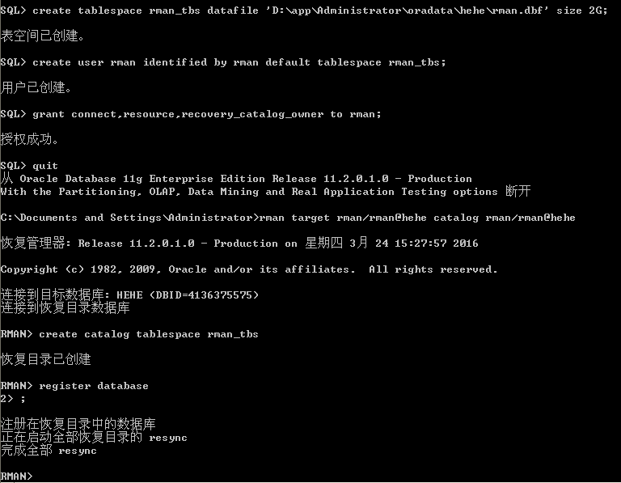
  - 设置归档
    - 查看归档模式
select log_mode from v$database;
archive log list;
    - 设置归档模式
Shutdown immediate;
Startup mount
Alter database (no)archivelog
    - 设置归档路径
Alter system set log_archive_dest_1='location=D:\app\Administrator\oradata\archivelog';
Alter system set standby_archive_dest='';
    - 归档参数
Log_archive_dest_n=’location=’;
--设置本地归档路径
Log_archive_dest_n=’service=zwy’;
--设置远程归档路径(zwy网络服务名必须在tnsnames文件内有解析)
Log_archive_dest_state_n=defer/enable;
--禁用/启用对应的归档路径
Log_archive_dest、standby_archive_dest 这两个参数和log_archive_dest_n参数无法同时使用。

- RMAN备份脚本
  - 创建脚本
create (global) script zwy
comment 'level 0 backup for database hehe'
--脚本说明
{
allocate channel ch1 device type disk;
--分配备份通道指定类型
backup spfile format 'd:\rman\spfile.ora';
--备份参数文件
backup as copy current controlfile format 'd:\rman\control01.ctl';
--备份当前使用的控制文件
backup incremental level 0 database format 'd:\rman\%d_%T_%u.bak'
--对数据库进行0级备份
plus archivelog format 'd:\rman\arch_%u.log';
--加所有归档日志
release channel ch1;
--释放通道
}

  - 将脚本生成本地文档
print (global) script zwy to file 'd:\script_oracle\rman.txt';

  - 本地文档变为rman脚本
create (global) script zwy from file 'd:\script_oracle\rman.txt';
  - 列出所有脚本
list all/global script names
  - 查看脚本内容
print (global) script zwy
  - 删除脚本
delete script zwy
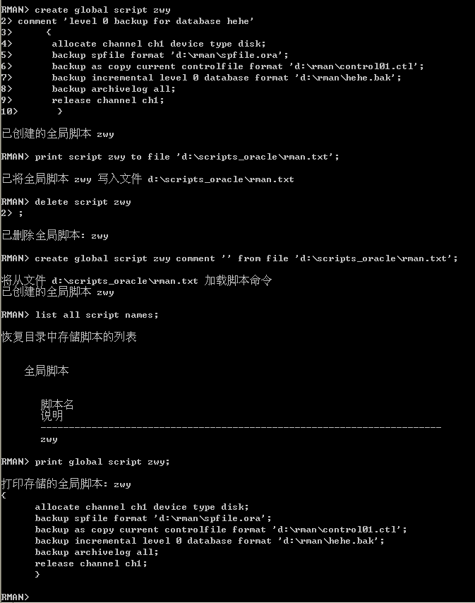

- 备份源数据
运行备份脚本
run {
execute script zwy;
}
或
run {
allocate channel ch1 device type disk;
backup spfile format 'd:\rman\spfile.ora';
backup as copy current controlfile format 'd:\rman\control01.ctl';
backup incremental level 0 database format 'd:\rman\%d_%T_%u.bak'
plus archivelog format 'd:\rman\arch_%u.log';
release channel ch1;
}
单独备份参数文件和控制文件
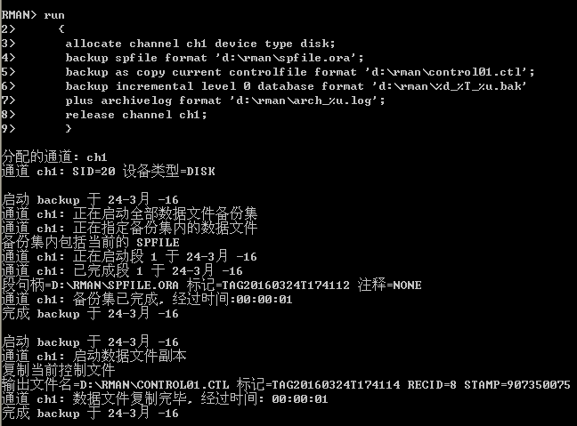

0级备份数据库和归档日志
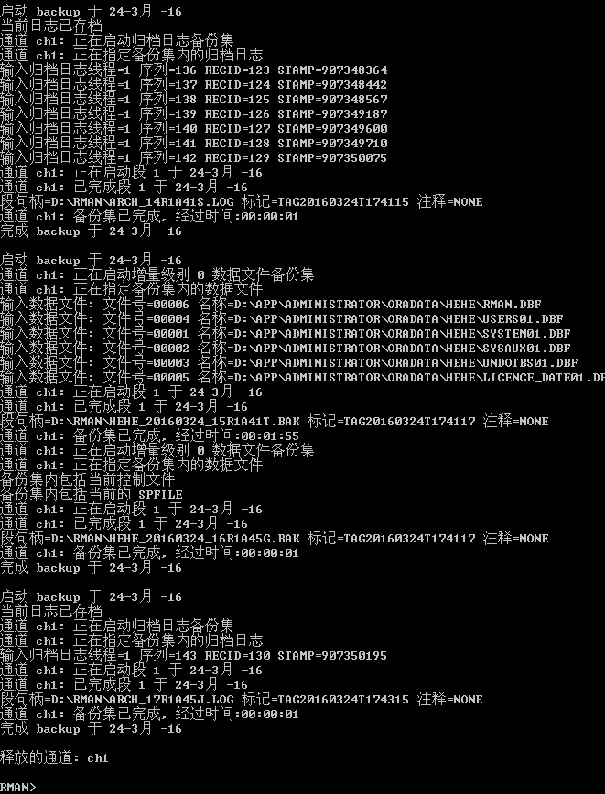

备份源数据时，若出现ora-19625 找不到指定归档日志文件，或者归档日志丢失，需要执行以下命令：
change archivelog all crosscheck; ——交叉验证所有归档日志
(crosscheck archivelog all)
delete expired archivelog all; ——删除过期的归档

- 恢复
  - 创建数据库实例
C:\> oradim -new -sid hehe -startmode auto -spfile
rman target /
  - 启动数据库到非挂载状态
RMAN> startup nomount;
  - 恢复参数文件(创建相应路径的文件夹)
RMAN> restore spfile from 'd:\rman\hehe.ora';
  - 恢复控制文件(创建相应路径的文件夹)
RMAN> restore controlfile from 'd:\rman\control01.ctl;
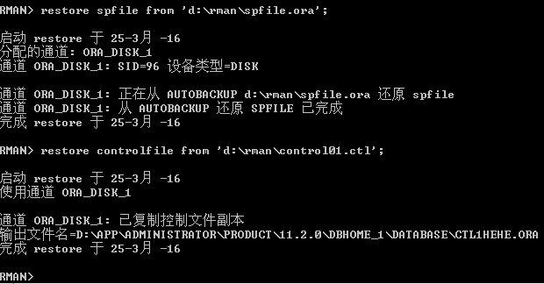
  - 启动数据库到挂载状态
RMAN> alter database mount;
此时可能会报错：
ORA-01103: 控制文件中的数据库名 ''HEHE'' 不是 ''DUMMY''
需要关闭数据库，然后再启动到nomount

再次执行alter database mount;
此时又报错：
ORA-00205: 标识控制文件时出错, 有关详细信息, 请查看预警日志
查看预警日志D:\app\Administrator\diag\rdbms\hehe\hehe\alert\log.xml

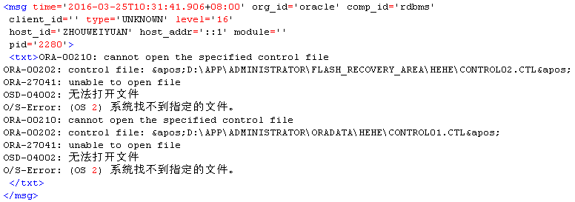
提示无法在指定位置找到控制文件。恢复的参数文件中指定的有控制文件的位置，从之前的控制文件恢复目录内把控制文件copy到指定目录下，更名。

6、将归档日志、备份片加入编目
RMAN> catalog backuppiece 'path';
RMAN> catalog archivelog 'path'; (如果归档日志是单独备份，则需要加上这条命令，如果是plus在database的备份集内，则不需要加)

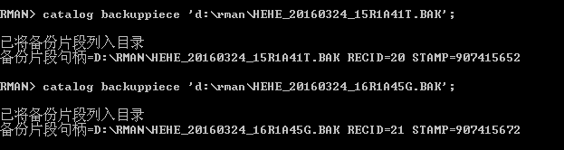
7、恢复数据库
RMAN> restore database;
8、启动数据库
RMAN> alter databse open resetlogs;
9、验证恢复结果

ora-32004 obsolete or deprecated parameter(s) specified for RDBMS instance
手动创建参数文件时可能会报错，因为参数文件中有没用的参数，注释掉即可，也可在alert日志内查看。

- RMAN中各个配置
  - 保留策略冗余
Configure retention policy to redundancy 3;
Configure retention policy to recovery window of 7 days;
Configure retention policy clear;

  - 备份优化开/关
Configure backup optimization on;
Configure backup optimization off;
Configure backup optimization clear;

  - 默认设备类型
Configure default device type to disk; --默认磁盘设备
Configure default device type to sbt; --SBT-TAPE磁带设备
Configure default device type clear;

  - 控制文件
Configure controlfile autobackup on;
Configure controlfile autobackup format for device type to disk to ‘/tmp/ctl_%F’;
Configure snapshot controlfile name to ‘/tmp/control.snp’;
Configure controlfile autobackup clear;
Configure controlfile autobackup format for device type to disk clear;
Configure snapshot controlfile name clear;

  - 并行通道数
Configure device type disk/sbt parallelism 2;
Configure device type disk/sbt clear;
Configure channel device type disk format ‘/tmp/rman_backup_%U’;
Configure channel 1 device type disk format ‘/tmp/rman_backup_%U’;
Configure channel 2 device type disk format ‘/tmp/rman_backup_%U’;
Configure channel device type disk rate 1200K; --备份速度
Configure channel device type disk maxpiecesize 100M; --备份片最大大小

  - 生成备份副本
Configure datafile backup copies for device type disk/sbt to 3;
Configure archivelog backup copies for device type disk/sbt to 3;
Configure datafile/ archivelog backup copies for device type disk/sbt clear;

  - 排除选项（exclude）
Configure exclude for tablespace ‘USERS’;
Configure exclude clear;

  - 备份集大小
Configure maxsetsize to 1G/1000M/1000000K/unlimited;
Configure maxsetsize clear;

  - 其它辅助选项（auxiliary）
Configure auxname for datafile 1 to ‘/oracle/auxfiles/aux_1.dbf’
Configure auxname for datafile 1 clear;

- 注意事项
  - RMAN不能用于备份 口令文件（密码文件）。
  - RMAN启动数据库上的oracle服务器来进行备份或还原。备份、还原、修复是由这些进程驱动的。
  - RMAN可以由OEM上的 backup manager GUI来控制。
  - RMAN的备份级别分为：数据库级别、表空间级别、文件级别。
  - RMAN的备份方式有两种：catalog方式、控制文件方式（nocatalog）
  - 在RMAN中分别开启会话set command id to ‘sess1’
set command id to ‘sess1’;
指定cmmand id之后，在会话查询中可以看到以下信息

